**„Da bin ich dabei!“ – Studierende des ISPM setzen sich für mehr Beteiligung von jungen Menschen in Gröpelingen ein**

Abgekämpft, aber mit strahlenden Augen beenden die Studierenden des 6. Semesters des Interna­tionalen Studiengangs Politikmanagement ihr Sommersemester. Im Rahmen eines Projektseminars stellten sie sich der Aufgabe, eigene Projekte für mehr politische und gesellschaftliche Teilhabe für junge Menschen in Gröpelingen zu entwickeln und durchzuführen – und dies mit großem Erfolg.

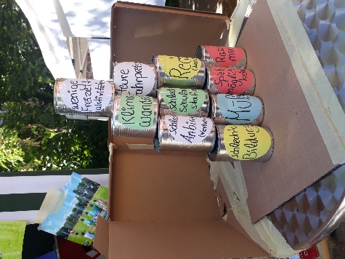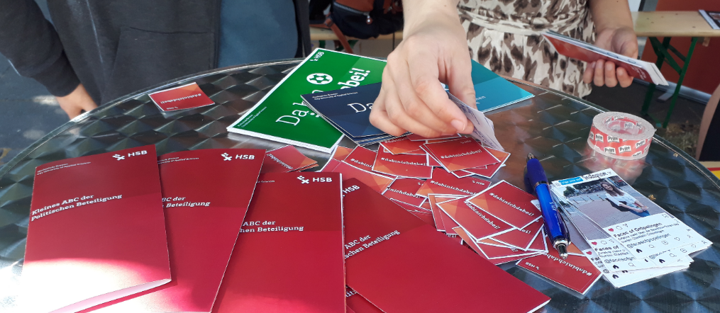Was bedeutet gesell­schaftliche Beteiligung, was kann damit erreicht werden und wie steht es um die Beteiligung in Gröpelingen? Im Rah­men von kleinen Workshops wurden vor der Bürgerschafts- und Europawahl mögliche Formen der Beteiligung mit Schüler*innen und Schülern der 8. und 9. Klassen diskutiert. Das Konzept wurde durch die Studierenden selbst erarbeitet und an zwei Gröpelinger Ober­schu­len erprobt. Diese Aktion stieß auf sehr großes Interesse bei den Schulen und weiteren bildungspolitischen Akteur*innen in Bremen, auch weil sich Schüler*innen und Studierende noch eher auf Augenhöhe begegnen, als es in der politischen Bildung ansonsten der Fall ist. In diesem Rahmen wurde auch ein Faltblatt mit einem kleinen ABC der politischen Beteiligung erstellt, das politische Grundbegriffe in verständlicher Sprache ver­mittelt. Für die Fortführung der Workshops laden die ISPM-Studierenden Studierende aller Fachrichtung ein, sich zu beteiligen (Kontakt: Johanna Harting, jharting@stud.hs-bremen.de)

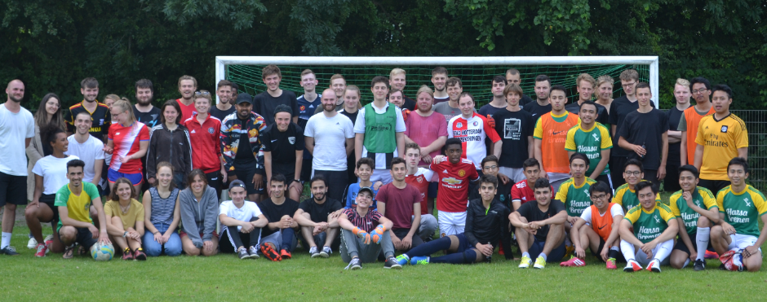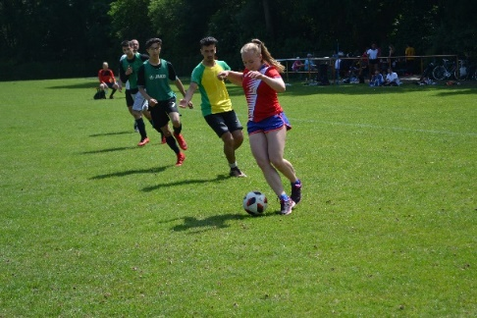Am 22. Juni feierten die Studierenden mit der ersten Auflage des Freizeitfußballturniers auf der Gröpelinger Bezirks­sportanlage ihr Debüt. Die Idee, durch Fußball, Begegnungen zwischen jungen Menschen aus Gröpelingen und Studierenden von außerhalb des Stadtteils zu schaffen, war aufgrund der sozialen Spaltung der Stadt Bremen entstanden. Was im Studiengang als Segregation thematisch behandelt wird, hat praktisch weitreichende Folgen für das gesamte soziale Leben in der Stadt: Oftmals haben Menschen, obwohl sie in derselben Stadt leben, keinerlei Kontakt zu Menschen aus anderen Stadtteilen und sozialen Schichten oder Millieus. Mit dem „Fußball der Begegnung” haben die Studierende ein Format entwickelt, das dies ändern soll. Bei herrlichstem Sommerwetter kämpfte sechs Teams in freundschaftlicher Stimmung um den Sieg – darunter auch ein Team indonesischer Austauschstudenten der Hochschule Bremen. Am Grillstand konnten alle auf ein Schnack mit Cola und Wurst auf Spendenbasis zusammenkommen. Gut 70 Menschen begegneten sich in einer entspannten und warmherzigen Atmosphäre auf und neben dem Platz. Schon jetzt träumen die beteiligten Teams und die Organisator*innen des ISPM von einer weiteren Auflage des Turniers im Wintersemester. Auch hier freuen sich die Studierenden über tatkräftige Unterstützung (Kontakt: Lisa Skender, lskender@stud.hs-bremen.de).

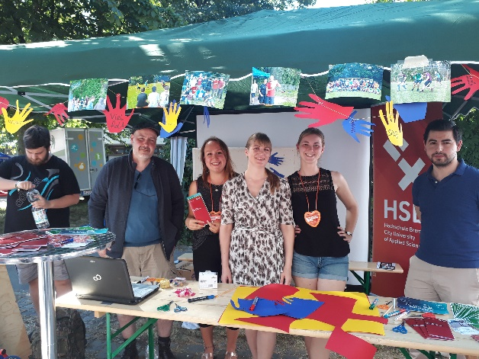Den Abschluss des Seminars bildete für alle die Teilnahme am ‚Gröpelinger Sommer‘ am 29. und 30. Juni. Hier waren die ISPM-Studierenden mit einem Infostand beteiligt: Beim Dosenwerfen unter dem Motto „Triff, was dich stört“ verwickelten sie interessierte Gröpelinge­r*innen ins Gespräch. Sie fragten nach Themen, die den Menschen in Gröpe­lingen wichtig sind und was sie an Gröpelingen mögen. Für den Abschlussbericht möchten sie die genannten Themen auswerten und damit ihre Eindrücke vervollständigen und den politischen Hand­lungsbedarf in Gröpelingen illustrieren.

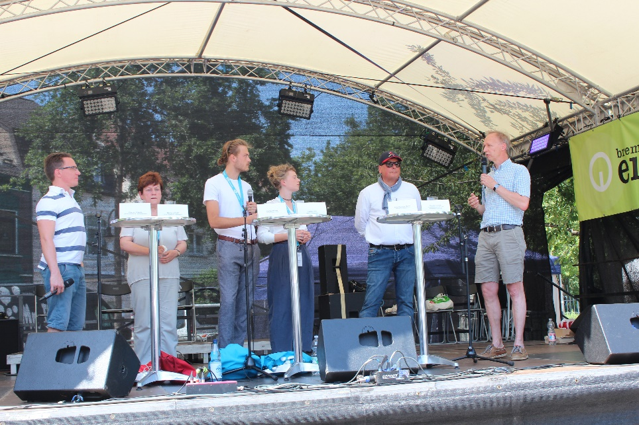Ein letzter Höhepunkt war die Podiumsdiskussion am Sonntagmittag zum Thema ‚Studentisches Wohnen in Gröpelingen‘. Die Studierenden sind selbst überzeugt, dass Gröpelingen für Studierende ein attraktiver Stadtteil ist, hatten sie doch bereits Anfang Juni die Gelegenheit in einem kurzen Bericht bei Buten un Binnen für ihre Sache zu werben (<https://www.butenunbinnen.de/videos/waehlen-in-groepelingen-100.html>). Die Podiumsdiskussion beim Gröpelinger Sommer bereiteten die Studierenden gemein­schaftlich mit Recherchen zum Wohnungs­markt für Studierende, Hinter­grundge­sprächen mit relevanten Akteur*innen, der Ausein­ander­setzung mit dem Begriff der Segregation und einer Befragung von 200 Hoch­schulstudierenden zu ihren Präferenzen bei der Wohnungssuche vor. Trotz des heißen Wetters standen Barbara Wulff, Sprecherin der Gröpe­linger SPD-Beirats­fraktion, Maurice Mäschig, Pressesprecher und Referent für Kultur des Studierenden­werks, Jens-Christian Meyer, Presse­sprecher der BSAG und Martin Karsten, Projektleiter und Gesellschafter des Forum Bremen den beiden Studierenden Emma Fahr und Joschka Dreher Rede und Antwort. Die Befunde und Erkenntnisse zum studentischen Wohnen werden in einer Broschüre zusammengefasst, die für studentisches Wohnen in Gröpelingen werben und bis zum nächsten Semesterbeginn vorliegen soll. Und schließlich macht der ISPM-Student Silvio Jonasson auf Instagram Menschen sichtbar, die er in Gröpelingen ken­nen­gelernt hat: <https://www.instagram.com/facesofgropelingen/>. Damit wird endgültig klar: Gröpelingen ist liebenswert!

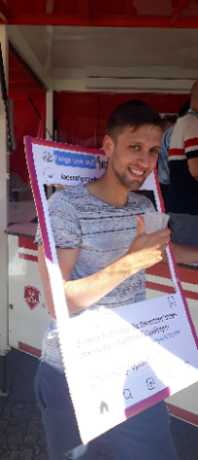Das gemeinsame Motto „Da bin ich dabei!“ galt letztlich nicht nur für die Adressat*innen, sondern auch für die Studieren­den selbst: Alle haben sich mit großem Engagement an den Projek­ten beteiligt und dabei den Stadtteil mit seinen Problemen, aber auch seinen vielen aktiven und freundlichen Menschen kennengelernt. Die neuen Kontakte werden an vielen Stellen die ehrenamtliche Fortführung der Projek­te erleichtern. Zu Beginn des Wintersemesters wollen sie noch einmal Bilanz ziehen und die Projektergebnisse der Hochschulöffentlichkeit präsentieren.

*Das Seminar wurde in der dritten Runde gemeinsam mit dem Nachbarschaftshaus Helene Kaisen und dem Bürgerinfoservice durchgeführt. Das Projekt wurde geleitet von Prof. Dr. Silke Bothfeld und Michael Steffen. Die Studierenden und die Projektleiter*innen danken allen Unterstützer*innen: der Crew vom Nachbarschaftshaus Helene Kaisen, dem Bürgerinformationsservice und der Stadtteilbibliothek West, dem Beirat, dem Ortsamt West und dem Freizi Gröpelingen, dem Bürgerhaus Oslebshausen, dem* SF Niederwenigern*, der Abteilung Marketing und Kommunikation und dem Dekanat der Fakultät Gesellschaftswissenschaften der Hochschule Bremen.*

|  |  |  |
| --- | --- | --- |
|  |  |  |

Silke Bothfeld, Juli 2019